LC kolo

Cilj vežbe je izmeriti signal sa pločice I uporediti rezultate različitih merenja. Polaznici bi trebalo da se upoznaju sa karakteristikama i rezonantnom frekvencijom LC kola.

Prvi deo vežbe:

U prvom delu polaznici ce signal generatorom stvaraju puls i brzo pune kondenzator. Kratko se spajaju konektori na otporniku a sonda osciloskopa se stavlja na konektor koji se nalazi izmedju kondenzatora i otpornika. Ovime se pokazuje parazitska otpornost kola.

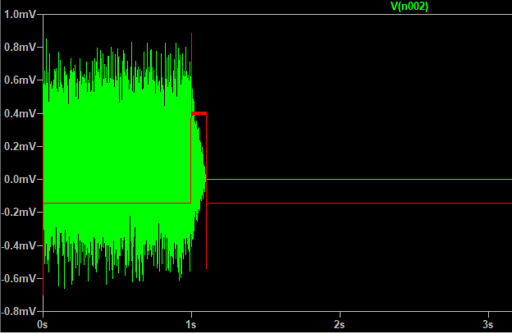

Drugi deo vežbe:

Sada se signal generatorom generiše naizmenični signal. Polaznici će moći da utiču na rezultate merenja menjajući kapacitivnost kola. Ovde treba pomenuti I pokazati rezonantnu frekvenciju.

